ВОЛОНТЕРСКИЕ ЛАГЕРЯ 2007
КЛАСС «А»: Без дополнительных оплат во Франции
Стоимость – 350 евро.
Места: по 2 места в каждом лагере.

- Старинная деревня Бедуин (BEDOIN). Ргион: Вокюлюз.
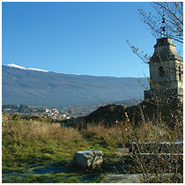
Подростковый лагерь – 16-17 лет
07/07 - 28/07
Смотровая башня напротив горы Ventoux, Бедуин расположен в самом сердце виноградника Côtes-du-Ventoux. Старинная деревня она была постоенна, как фортификационное укрепдение, и расположилась у подножья церкви. В верхней части до сих пор находятся старинные дороги, ведущие к ранее расположенным там жилищам, и к полуразрушенной ныне часовенке.
Волонтеры примут участие в сохранении этих зданий, восстанавливая подступы и каменные стены. Проживание: camping municipal

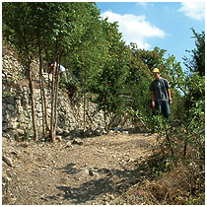
2) Мониё (MONIEUX). Сад Сент-Андре (Jardin de st-André)
Подростковый лагерь – 16-17 лет
13/07 - 04/08
Поблизости с Monieux, водопад реки Nesque формирует исключительной красоты каньон, прорубая в кальциевых породах массива Ventoux и гор Vaucluse своеобразные ущелья. Муниципалитет предлагает познакомиться с красотами деревни, и стремится восстановить древние террассы, которые ранее позволяли вести сельское хозяйство, выращивать различные культуры на откосах холмов.
В этом году волонтеры будут восстанавливать стены – подпорки из сухого камня.
Проживание: camping municipal de Sault

3) Силянс-ля-Каскад (SILLANS-LA-CASCADE). Aménagement sentier - Округ Var (83)
Подростковый лагерь – 16-17 лет
28/07 - 18/08
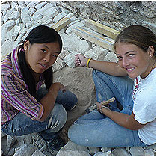
Свежесть каскада, расположенного недалеко от деревни Sillans-la-Cascade, всегда привлекала туристов. Деревня петляет между От-Прованс (Haute-Provence) и побережьем Вара (департамент).

Вслед за реставрацией часовни Сэн Лоран (chapelle Saint Laurent), которая возвышается над деревней, коммуна ставит задачей восстановить дорогу к зданию. Волонтеры примут участие в восстановлении тропинки, укладывая ступени и укрепляя подпорки.
Проживание: Здание в деревне (Bâtiment communal dans le village)

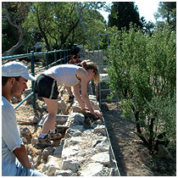
4) Сольт - SAULT (Verdolier) Calade - Департамент Вокюлюз (Vaucluse (84)
Подростковый лагерь – 16-17 лет
04/08 - 25/08
Лагерь расположен на плато, усыпанном лавандой, в небольшом отдалении от реки Nesque. Территории Sault характерен провинциальный уклад жизни, сохранивший идиллический образ древней провинции Прованс. Чтобы восстановить исторический облик деревушки Verdolier, волонтеров приглашают на завершающий этап работ, где вы поможете восстановлению главной парадной дороги. Волонтеры из Франции и Италии.
Проживание: camping municipal

* Взрослые лагеря – от 18 лет и старше (без ограничений в возрасте):
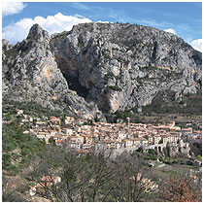
5) Мустиер-Сент-Мари (MOUSTIERS-SAINTE-MARIE). Овчарня Félines.
Alpes de Haute-Provence (04). Даты: 30.06 – 21.07
Нависая над озером Sainte-Croix и расположенный на территории природного регионального Парка Verdon, местечко Félines сочетает различные типы местной традиционной архитектуры. Чтобы сделать доступными путешественникам это разнообразие исторических стилей, ассоциация восстанавливает овчарню Félines.

Волонтеры будут восстанавливать несущую конструкцию и внешние стены (работы на строительных лесах).
Проживание: в палатках, кухня и санузел в здании.

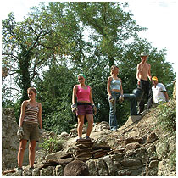

6) Мирамас (
MIRAMAS ) Часовня - Chapelle Saint-Vincent
Регион: Bouches-du-Rhône (13)
Даты: 1.07 – 22.07
Старнный королевский пороховой завод de Miramas распоожен на краю пруда Berre, выходящего в Средиземное море. Это территория площадью в 135 га открыта для влюбленных в природу. Часовня Saint-Vincent построенна в стиле романской архитектуры.

Волонтеры будут работать над восстановлением каменной кладки этой часовни.
Проживание: в общее помещение, кухня и санузел в здании.

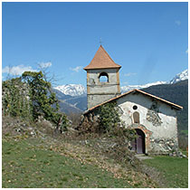
7) Ле Брюске (LE BRUSQUET)
Местечко Лозиер (Site de Lauzière)
Регион – Альпы От-Прованс (Alpes de Haute-Provence (04)
Даты: 07.07 – 28.07

Лагерь расположился в богатом регионе От-Прованс (Haute-Provence), в двух шагах от Digne-les-Bains, и холма Lauzière, в укрепленной местности эпохи средневековья. Красивейшее место у подножья французских Альп. Для сохранения этого места ежегодного паломничества, организаторы волонтерских лагерей решили поднять ценность этого исторического места в глазах общественности. Волонтеры примут непосредственное участие в этой программе, восстанавливая каменную кладку чавсовни.
Проживание: дом в деревне.

8) Монтсалиер (MONTSALIER)
Молотильный ток зерновых – Альпы (Alpes de Haute-Provence)
Даты: 07.07 – 28.07

Уникальный уголок природы – региональный национальный Парк Люберон (Luberon), раскинулся на дороге лаванды (route de la lavande). Рядом находится живописная деревня Монтсалие (Montsalier), типичная для региона От-Прованс. В 18 веке, наряду с ветряными мельницами существовали места оригинальных молотильных токов. Вот такой молотильный ток и стремится возродить местный муниципалитет.

Волонтерам предстоит восстановить часть земледельческого прошлого, освобождая ток, укрепляя каменные стенки, разграничивающие пространство тока.
Прожвание: Couchage sous marabout, cuisine et sanitaires dans bâtiment

9/10. КАРОМБ (CAROMB). Дом Барберини (La demeure des Barberini)
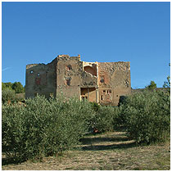
Регион: Vaucluse (84)

(9) Даты: 1 заезд 13.07- 28.07,
(10) Даты: 2 заезд 28.07 – 11.08

Расположенный у подножья горы Ventoux и холмов Montmirail, Каромб – типичная провинциальная деревня, окруженная виноградниками и оливами. Дом Барберини – представитель архитектуры ренессанса, так называемый «Дом с Приведениями» (ferme hantée), представляет собой центр престижности местного сообщества.
Это будет пятый год восстановительных работ, волонтерам предстоят работы по отделке и залечиванию стен и трещин (работы на строительных лесах).
Проживание: стадион

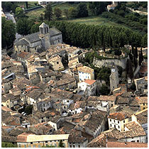
11) МАЛОСЕН (MALAUCENE) Часовня Chapelle Notre-Dame de la Blanche
Даты: 13.07 – 4.08 Регион: Vaucluse (84)

По близости с Vaison-la-Romaine и с рекой Toulourenc, деревня Malaucène является своеобразным центром, откуда берут начало множество тропинок к горе Ventoux. В поселке Veaux, скромная сельская часовня XVIII века, идеально расположившаяся на кромке водного потока, ждет помощи волонтеров.
В этом году будут проводиться работы по восстановлению несущей конструкции и отделки здания.
Проживание: лагерь в Groseau (1 км от деревни)

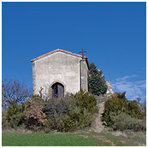
12/13. Динь-лей-Бэн (DIGNE-LES-BAINS). Часовня Сен-Венсен э ля Круа (Chapelles St-Vincent et La Croix). Регион - Альпы (Alpes de Haute-Provence)
(12) Даты: 1 заезд 21.07- 04.08,
(13) Даты: 2 заезд 04.08 – 18.08

Часовня расположилась среди гор, в ущелье Трех Долин (trois vallées), Динь-лей-Бэн – это сердце Альп в Haute-Provence. Исторический уклад жизни долины иллюстрируется многочисленными сельскими часовенками времен средневековья, большинство из которых занесено в программу возрождения наследия.
Волонтеры приступят к работам по благоустройству домика, прилегающего к часовне Сен-Винсента (St-Vincent), а также к восстановлению брешей часовни де ла Круа (chapelle La Croix).
Проживание: общественное здание (старинный домик)

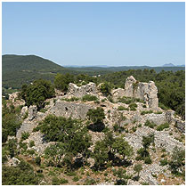
14/15. ФЛАССАН-СЮР-ИССОЛЬ (FLASSANS-SUR-ISSOLE) Часть замка. Регион: Var

(14) Даты: 21.07 – 11.08
(15) Даты: 11.08 – 01.09
Замок Ponteves находится на массиве la Sainte-Baume, он возвышается над старинной деревней Flassans-sur-Issole и рекой Issole. Работы ведутся по восстановлению этого исторического места. Муниципалитет предлагает восстановить и организовать экскурсии в замок.
Волонтерам 2007 года предстоит привести в порядок подступы к замку, расчистить дорогу и укрепить существующие каменные конструкции.
Проживание: бывшая школа деревни.

16) Замок САЛЕРН (SALERNES) Château
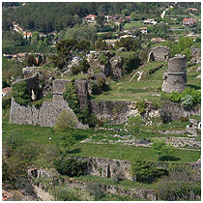
Регион - Var (83)
Даты: 28.07 – 18.08

В самом сердце Прованса (Haute-Provence) варуазцы (жители департамента Вар) познакомят волонтеров с дивными пейзажами виноградников и олив. Традиционная деревня Салерна развила свою экономику, опираясь на работу с глиной (терракотовая керамика). Ассоциация стремится восстановить многочисленные остатки замка семейства Кастеллан (Castellane), вокруг которого и был постороен Салерн в середине X века. Для скорейшего обустройства этого замка в «цветущий театр», волонтерам предстоит работать на восстановлении сводов и арок (работы на строительных лесах).
Проживание: здание в деревне (bâtiment communal)

17) SILLANS-LA-CASCADE
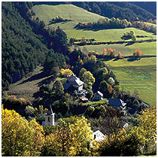
18) Озет (AUZET) Регион Альпы (Alpes de Haute-Provence)
Даты: 04.08 – 25.08

Угнездившись в сердце южного альпийского предгорья, Озет (Auzet) сумел сохранить традиционную деревенскую архитектуру жилищ с широкими крышами и деревянными балконами. Коммуна старается сохранить свое достояние, восстанавливая тропинки для мулов, которые вьются серпантином среди домов.
Участники будут восстанавливать покрытие одной из троп, используя технику традиционного мощения щебнем.
Проживание: место в деревне.

19) СОМАН ДЕ ВОКЮЛЮЗ. (SAUMANE-DE-VAUCLUSE) Ferme de Valescure
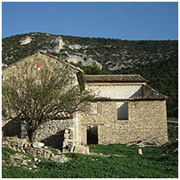
Регион: Vaucluse (84)
Даты: 04.08 - 25.08

Недалеко от реки Fontaine-de-Vaucluse. Территория Valescure являлась в XVIII веке сельскохозяйственным участком, состоящим из ряда внушительных ферм и множества dépendances (bergeries, granges, fours, puits). Коммунна Saumane-de-Vaucluse с 2002 восстанавливает этот памятник архитектуры, чтобы сделать его доступным для туристов и местных жителей.
Волонтерам предстоит работать над восстановлением стен здания и над реставрацией главного корпуса.
Проживание: пристройка к замку Соман

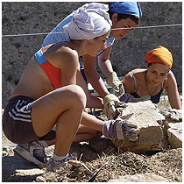

20/21. СЭН-ТРОПЕЗ (SAINT-TROPEZ). Укрепленная цитадель.
Регион: Var (83)
(20) Даты: 1 заезд: с 25.08 – по 15.09,
(21) Даты: 2 заезд: с 15.09 – по 06.10

Цитадель возвышается над знаменитой бухтой Saint-Tropez, от которой она и получила свое название. Крепость была возведена в XVI веке. В 1858 она стала военно-морским музеем и затем, в 1931 году, ей присвоили звание Памятника истории. По программе сохранения и восстановления памятников истории в 1995 году, муниципалитет поставил задачей провести генеральную реконструкцию.
Волонтерам предстоит помогать при восстановлении каменной кладки оборонительных стен, которые также называют “chemin de couvert”.
Проживание: бывший корпус жандармерии

